RENOVACE SEZENÍ HLEDIŠTĚ
HUDEBNÍ SCÉNA – MĚSTSKÉ DIVADLO BRNO, příspěvková organizace
(červenec – srpen 2024)

POŽADAVKY:
- Demontáž a montáž 671 ks křesel a 68 ks bočnic

- 671 ks ergonomických opěráků ve tvaru „S“
- 671 ks tvarovaných sedacích sklopných částí
- Sedáky a opěráky nejsou nijak spolu spojené

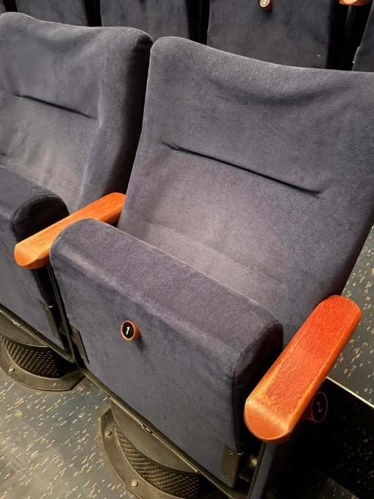
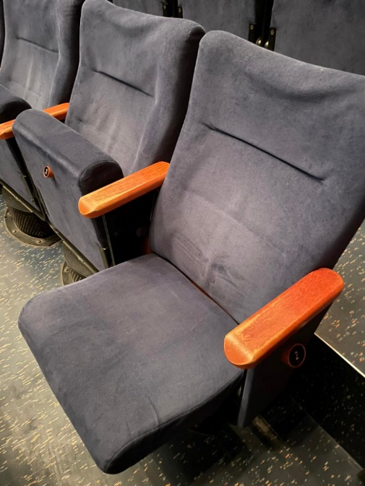

- Demontáž a montáž 68 ks bočnic
(začátek a konec každého bloku sedadel, 34 ks levých + 34 ks pravých) obr. č. 1
- Demontáž a montáž 68 ks bukových držáků čísel bočnic – obr. č. 2
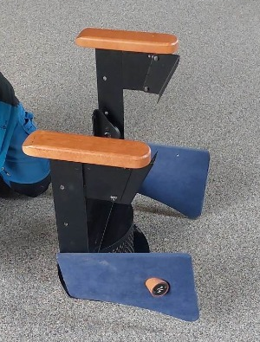
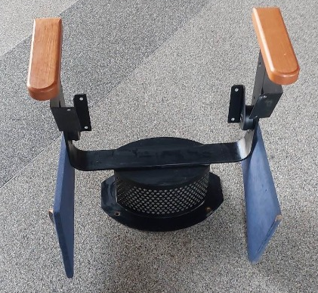

Obr. č. 1

obr. č. 2

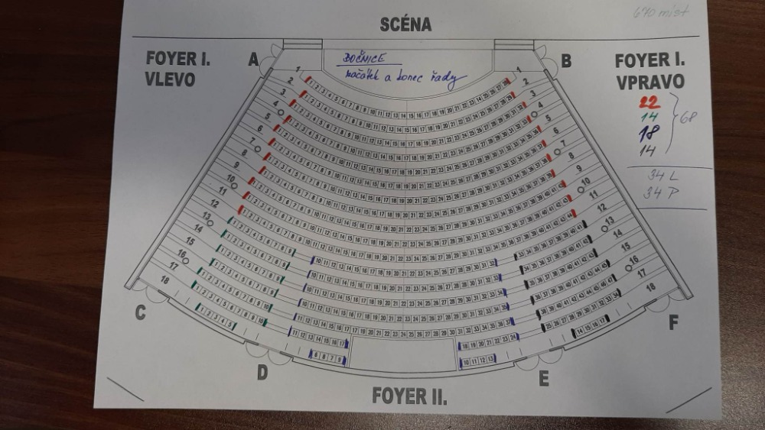

- Přečalounění

- Potahová látka – tmavě modrý plyš s vysokou gramáží vč. laminace – výběr ze 3 vzorků doručených dodavatelem
- Nehořlavá – do veřejných prostor splňující specifikace norem
ČSN EN 1021-1 – zdroj zapálení žhnoucí cigareta
ČSN EN 1021-2 – ekvivalent plamene zápalky

- Výměna studené PUR pěny
- Sedáky + opěráky
- Nehořlavá – do veřejných prostor splňující specifikace norem
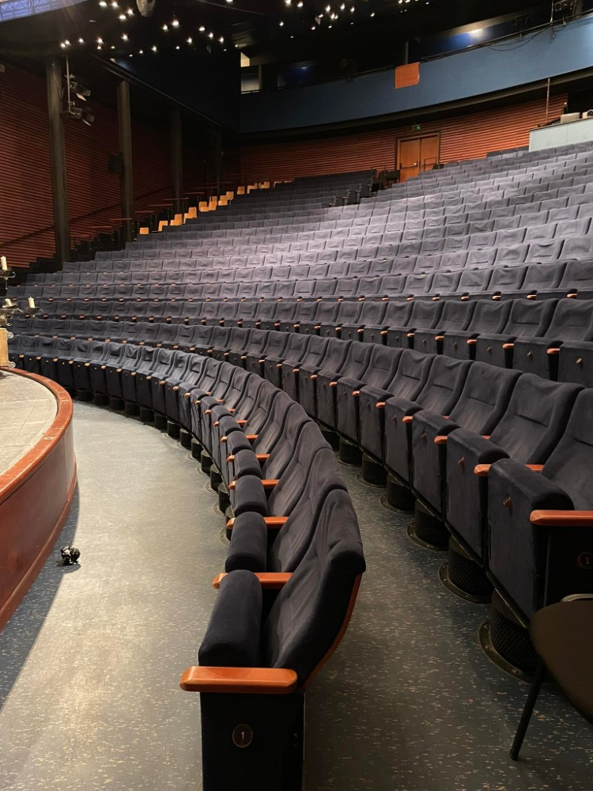

Křesla jsou instalována do řad, které jsou projektovány v radiusu.
Sedadla v jednotlivých řadách mají společné područky a každé sedadlo je opatřeno centrální nohou na ukotvení do betonové podlahy. Područky a noha zůstávají na místě, demontuje se jen opěrák, sedák, bočnice.
Opěrák je ergonomický do tvaru „S“, tvarovaná sedací část je sklopná bez extrémně viditelných spojovacích prvků, sedák je celočalouněný s bukovým držákem čísla umístěným uprostřed sedáku, který je nutno po provedení prací instalovat zpět na sedák.

Veškeré práce spojené s renovací křesel hlediště hudební scény je možné provádět přímo na místě.

Městské divadlo Brno, 19.1.2024

